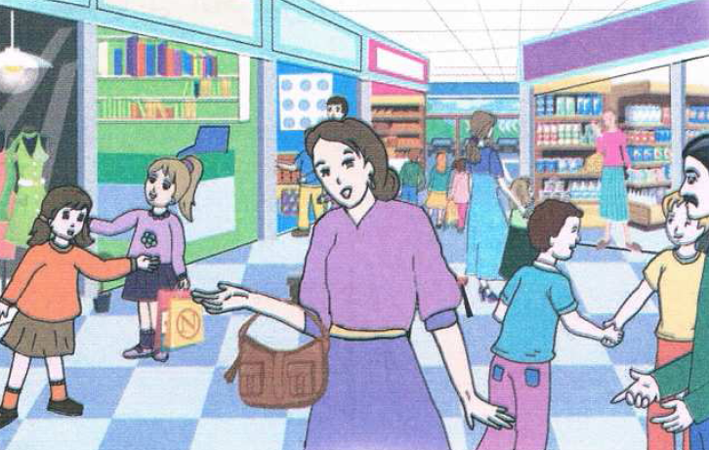
النص المنطوق : جولة في أرجاء المدينة
حلّتْ عائِلةُ سمِير بِالـمدِينةِ ،ها هُم يصعَدونَ إلى الحافِلةِ التّي ستنقلهُم من المَحَطّةِ إلى منزِلِ العمِّ بوسطِ المدينةِ. جلسَ الأطفالُ بجانبِ النَّافذَةِ ،و انطلقتِ الحافلةُ تجُوبُ الشّوارعَ ،
قالت وِدادُ : ما أوسع الطّرقاتِ ! و ما أعلى هذه البنايات ! و ما أكبر هذه المتاجرَ !
وصلتِ الحَافلةُ إلى وسط المدينةِ ، فرحَ الأطفالُ لرؤيةِ نافورةٍ المياهِ تتلوّنُ بألوان المصابيح المشتعلةِ.
سألت وداد أباهَا : من ذاك الرجلُ الذي يرتدي بذلةً زرقاءً ؟ ردّ الأبُ : ذاك شرطيٌ ،إنّهُ ينظّمُ حركةَ المرورِ
أعجبَ الأطفالُ بمَا شاهدوهُ من وسائلِ النّقل المختلفةِ : سيارات ، حافلاتٌ ، شاحناتٌ وقطاراتٌ.
و عندما وصلوا إلى البيتِ حطّوا أمتعتهم و استراحوا قليلا ، وبعد الظّهرِ خرجوا جميعًا و توجّهوا إلى قاعةِ السينمَا لمشاهدة فيلمٍ ، أسرع سميرُ للدخولِ إلى قاعةِ العرضِ ، لكنّ عاملَ الشباكِ منعهُ و قال لهُ
لا ، ليسَ قبلَ أنْ تشترِي التذاكرَ .

المقطع الثالث : الحي و القرية
الأسبوع الثالث

المقطع التعليمي 03 : الحي و القرية الأسبوع :3 السنة الثانية
الميدان : فهم المنطوق والتعبير الشفوي
النص المنطوق : جولة في أرجاء المدينة
مؤشرات الكفاءة : حسن الاستماع، فهم المعنى العام للمنطوق

التقويم | الوضعيات التعلمية والنشاط المقترح | المراحل
يجيب عن الأسئلة | اذكر بعض الأماكن التي زرتها مع عائلتك ؟ ما هي الأشياء التّي أعجبتك ؟  و ما هي الأماكن التي تحبُّ زيارتهَا ؟ | مرحلة الانطلاق
يستمع  إلى  النص المنطوق  و يبدي اهتمامه  يجيب عن أسئلة الفهم بإنتاج جملة بسيطة  أجرأة أحداث النصف | 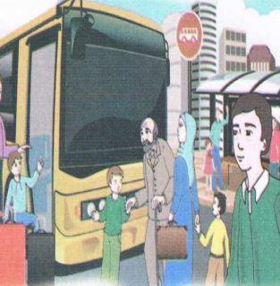  فهم المنطوق :  اختبار مدى فهم المتعلمين للنص المنطوق :  ماذا زارت عائلة سمير ؟ أين تسكن عائلة عمّهِ ؟  ◄ أين جلس الأطفال ؟ ماذا قالت وداد عن الطرقات –  البنايات – المتاجر ؟  ◄ ما هو الشّيء الذي فرح الأطفال كثيرا عند رؤيتهِ ؟  ◄ ماذا يرتدي الشرطيُّ ؟ ما عملهُ ؟ ما هي وسائل النّقل المذكورة  في النّص؟  ◄ هل استطاع كريم الدخول إلى السينما ؟ لمَ ؟ ماذا قال له عامل الشباك ؟  ◘◄ يدعى التلاميذ لفتح الكتاب ص 63 ، يشاهد الصورة و يعبّر عنها ←  أجراة أحداث النص:  المكان: أين كانت عائلة سلمى ؟← في وسط المدينة.  الزمان: كيف كانت هذه الليلة ؟← بعد الظّهر .  الشخصيات: من هي شخصيات القصة؟ ← وداد – الأب – سمير – عامل الشباك  الأحداث : إلى أين ذهبت عائلة سمير ؟ ماذا شاهدو في الرّحلة ؟← زيارة عائلة العم - مشاهدة مختلف المرافق  النهاية : ماذا طلب شباك التذاكر من سمير ؟ ← منع عامل الشباك دخول سمير لعدم امتلاكه التذكرة  استخراج القيم الواردة : •الجلوس بأدب في الحافلة • احترام الشرطي • احترام الطّابور و شراء التذاكر  عادة سرد أحداث النص بمساعدة المعلم . | مرحلة بناء التعلمات  فهم المنطوق
بناء أفكار جديدة تدعم ما ورد في النص المنطوق | يعبر انطلاقا من مشهد :  طلب المعلم من التلاميذ فتح الكتاب المدرسي على الصفحة 63  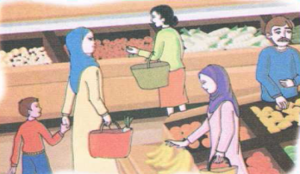  يصف التلاميذ المشهد تلقائيا ، مع تقديم بعض الأسئلة التوجيهية مراعاة لمستوى التلاميذ.  الصورة 01 :  ◄ ماذا تشاهدون في الصورة ؟  ◄ أين يتواجد هؤلاء الأشخاص ؟  ◄ ما هي السلع التي تباع فيه ؟  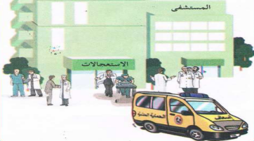  ◄ اذكر أسماء بعض المحلات التي نتسوق منها ؟  الصورة 02 :  ◄ ماذا تشاهدون في الصورة ؟  ◄ ما اسم هذا المكان ؟  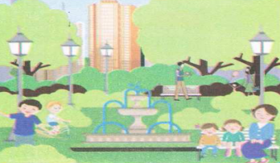  ◄ من يذهب إليه ؟ من الأشخاص الذي يعملون فيه ؟  ◄ ماذا كتب على الشاحنة الصفراء ؟ ما هو عملها ؟  الصورة 03 :  ◄ ماذا تشاهدون في الصورة ؟  ◄ كيف نسمي هذا المكان ؟  ◄ ماذا يفعل الناس فيه ؟  ◄ ما هو واجبنا اتجاه هذه الأماكن ؟ | التدريب والاستثمار  التعبير الشفوي

المقطع التعليمي 03 : الحي و القرية الأسبوع : 3 السنة الثانية
الموضوع : جولة في أرجاء المدينة + بعد الظهر لا ، ليس
مؤشرات الكفاءة : يعبّر عن أفكاره انطلاقا من النص المنطوق تعبيرا سليما و يفهم تسلسل الأحداث و يبني أفكاره عليها موظفا الصيغ

التقويم | الوضعيات التعلمية والنشاط المقترح | المراحل
يجيب عن الأسئلة. | ماذا قالت وداد عن المدينة ؟  ماذا أعجب سمير ؟ بم تتلوّن ؟ | مرحلة الانطلاق
يتعرف على الصيغ ويستعملها في جمل مفيدة  يلاحظ ويعبرعن سندات او صور ويربط بين الأحداث | استحراج الصيغة الأولى : بعد الظهر  ◄ متى توجهت العائلة إلى قاعة السينما ؟  ◘ تدوين الإجابة على السبورة مع تلوين الصيغة المستهدفــة .  توجهت العائلة إلى قاعة السينما بعد الظهر  ◘ يقرأ المعلم الجملة ثم يتداول عليها التلاميذ  ◘ يطلب المعلم من التلاميذ كتابة كلمة بعد الظهر على الألواح .  ◘ يطلب المعلم من التلاميذ توظيف كلمة بعد الظهر في جمل مفيدة  كتابة أحسن الجمل على السبورة.  استحراج الصيغة الثّانية : ( لا ... ليس )  ◄ ماذا قال عامل الشباك لسمير ؟  ◘ تدوين الإجابة على السبورة مع تلوين الصيغة المستهدفــة .  لا ، ليس فبل أن تشتري التذاكر  ◘ يقرأ المعلم الجملة ثم يتداول عليها التلاميذ  ◘ يطلب المعلم من التلاميذ كتابة لا / ليس على الألواح .  ◘ يطلب المعلم من التلاميذ توظيف لا ، ليس في جمل مفيدة  كتابة أحسن الجمل على السبورة.  إنتاج شفوي  يدعى التلاميذ إلى فتح الكتاب المدرسي على الصفحة 64( أو تعليق المشاهد إن توفرّت).  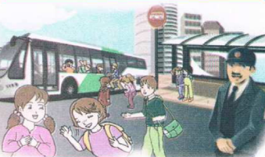  يطلب من التلاميذ مشاهدة الصور و التعبير عنها تلقائيا و شفويا بالاستعانة بما ورد في النص المنطوق .  الصورة الأولى :  ماذا تشاهدون في الصورة ؟أين ذهبت عائلة سمير ؟  أين تسكن عائلة العم ؟ أين جلس الأطفال ؟  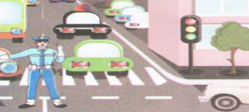  ما هي الوسيلة التي سافروا بها ؟  الصورة الثّانية :  ماذا تشاهدون في الصورة ؟ ماذا يرتدي هذا الرجل ؟ أين يقف ؟  كيف نسمي العمود الملون ؟ إلى ماذا يرمز كل لون ؟  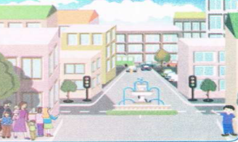  ما هي مهمة رجل الشرطة ؟  الصورة الثّالثة :  ماذا تشاهدون في الصورة ؟أين تتواجد عائلة سمير الآن ؟  ماذا قالت وداد عن المدينة ؟  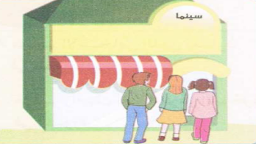  ما الذي أعجب سمير ؟  الصورة الرابعة :  ماذا تشاهدون في الصورة ؟أين ذهب سمير ؟  هل دخل إلى قاعة السينما ؟ ماذا قال له عامل الشباك ؟  لو كنت مكانه ، كيف تتصرف ؟ | مرحلة بناء التعلمات
ينتج نصا شفويا | - دمج المشاهد الأربعة  - يربط المتعلمون بين المشاهد لانتاج نص شفويا مع التركيز على استعمال الصيغ المدروسة | الاستثمار
المقطع التعليمي 03 : الحي و القرية الأسبوع : 3 السنة الثانية
الميدان : فهم المكتوب و التعبير الكتابي النشاط : قراءة وكتابة
الموضوع : في المحلات الكبرى + حرف الراء
مؤشرات الكفاءة : يميّز حرف الراء سمعا و نطقا معزولا وفي كلمات ويكتبه حسب موقعه في الكلمة وفق المقاييس الصحيحة

التقويم | الوضعيات التعلمية والنشاط المقترح | المراحل
يجيب عن الأسئلة | أين ذهبت عائلة سمير بعد الظهر ؟  هل استطاع سمير الدخول ؟ لماذا ؟ | مرحلة الانطلاق
يستمع و  يقرأ  يجيب  يقطع ويحدد مكونات الجملة شفويا  يقرأ الجملة ويعيد تركيبها  يميز الحرف المدروس باستعمال مهارات الوعي الصوتي الخطي | بناء فقرة عن طريق الأسئلة لاستخراج الجملة المفتاحية  الوعي الصوتي على مستوى الجملة  يسأل المعلم : ماذا اشترت سهام؟  يتوصل المتعلمون بعد المناقشة الى الجملة  يردد المعلم الجملة عدة مرات ثم تليها قراءات فردية مع تصحيح نطق التلاميذ لمقاطع الجملة  من يقطع الجملة باستعمال التصفيق؟ كم عدد كلمات هذه الجملة؟ ماهي الكلمة رقم 1/2/.......  الوعي الخطّي على الجملة : تدوين الجملة على السبورة أو بالبطاقات :  قراءةالجملة من طرف الأستاذ ثم التلاميذ  على الألواح : مطالبة التلاميذ بتقطيع الجملة إلى كلمات و معرفة عدد الكلمات في الجملة.  الوعي الصوتي على الكلمة :  استخراج الكلمة المستهدفة عن طريق الحذف  التقطيع الصوتي و معرفة عدد المقاطع الصوتية : عن طريق النّقر  اشترت  الوعي الخطّي على الكلمة : :  اكتب الكلمة على اللوحة وقطعها الى مقاطع صوتية  اشـ/ـتـ/ـر/ت  عزل المقاطع عن طريق المحو التدريجي وصولا إلى الحرف ( الراء)  من هو ضيفنا اليوم يا تلاميذ ؟ • يردّ التلاميذ : ضيفنا اليوم هو حرف الراء .  ◘ يتعرف التلاميذ على رسم الحرف في أوّل و وسط وآخر الكلمة . ←  - مهارة التعويض: لاحظ كلمة ( دقيق )عوض المقطع الاول ( د ) بالمقطع ( ر ) ماذا تصبح الكلمة ( دقيق )  - مهارة الحذف ( ّرتاج / جوارب )  يقرأ المتعلم الحرف مع الحركات على سبورة الحروف / يطلب من المتعلمين كلمات تتضمن الحرف  قراءة الفقرة الأولى قراءة نموذجية من طرف المعلم ثم التلاميذ : | مرحلة بناء التعلمات
  اشترت | سهام | ثوبا | جمييلا
  اشترت | سهام | ثوبا | جمييلا
يكتب الحرف على اللوحة ثم على كراس القسم | النشاط الرابع:كتابة الحرف  -يكتب المعلم الحرف على السبورة المخططة موضحا طريقة الكتابة ومقاييس الحرف  - يكتب المتعلمون الحرف على اللوحة المخططة محاكاة لكتابة المعلم  - ينبه المعلم على الاخطاء ويصحح المتعلم  - عرض النموذج المخصص على السبورة  يكتب المتعلم على كراس القسم تحت ملاحظة وتوجيه وتشجيع المعلم | الاستثمار
المقطع التعليمي 03 : الحي و القرية الأسبوع : 3 السنة الثانية
الميدان : فهم المكتوب و التعبير الكتابي النشاط :قراءة و إملاء
الموضوع : في المحلات الكبرى + حرف الراء
مؤشرات الكفاءة : يثبت حرف الراء سمعا و نطقا في كلمات ويكتبه حسب موقعه في الكلمة

التقويم | الوضعيات التعلمية والنشاط المقترح | المراحل
يجيب عن الأسئلة | على اللوحة يملي المعلم الحروف : رمان - مسرور  يختبر المعلم المتعلمين في الحروف على سبورة الحروف | مرحلة الانطلاق
يكتب الكلمات  يكتب الحرف حسب موقعه  يميز الحرف انطلاقا من مهارات الوعي الصوتي | قراءة الفقرة الأولى من طرف المعلم ثم التلاميذ :  يقوم المعلم بمحو الحروف و مطالبة المتعلم بإتمام الحروف الناقصة في مواضعها .  أشجا..  ز..فَــــةٌ  بحيـــ..ةٌ  ..مْــحٌ  على السبورة يعلق الأستاذ صور ويطلب من المتعلمين كتابة الإسم على اللوحة  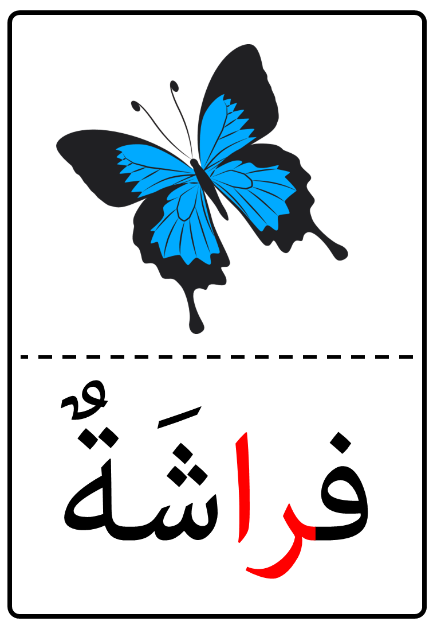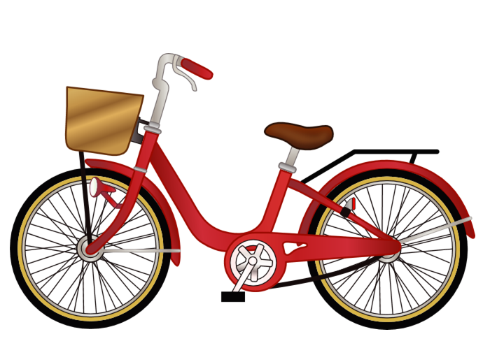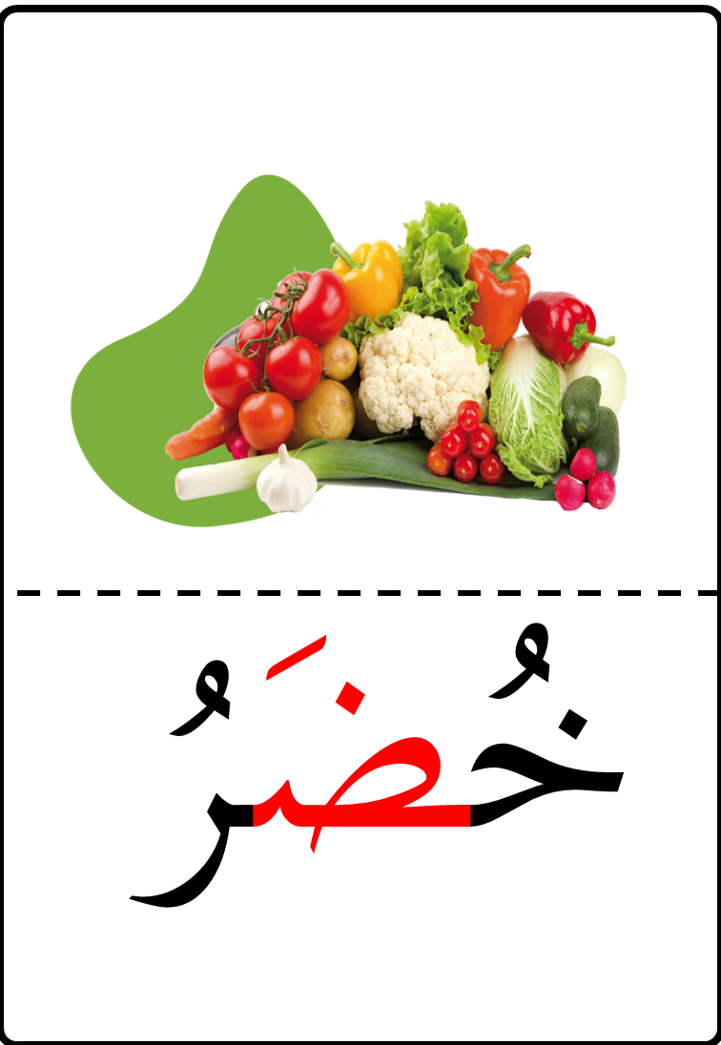  الظواهر النحوية و الصرفية  يكتب المعلم و يقرأ المتعلم / قالت الأمُّ: أنتما تذهبان إلى قاعة السينما  ◄ لو خاطبت الأم مجموعة من الأولاد ماذا تقول ؟  ◄ لو خاطبت الأم مجموعة من البنات ماذا تقول ؟  نَتما تذهبان إلى قاعة السينما  أنَتم تذهبون إلى قاعة السينما  أنتن تذهبن إلى قاعة السينما  يسجّل المعلم الإجابة على السبورة و تقرأ من طرف المتعلم عدة مرات :  يشرح المعلم و يطلب منهم الإجابة عن الأسئلة و إتمام الجمل ( شفويا ) .  نحو : أنتما تدرسان جيدا ← أنتم ...................... ← أنتن ......................  أنتم تكتبون بسرعة ← أنتما ...................... ← أنتن ......................  أنتن تحفظن النّشيد ← أنتما ...................... ← أنتم ...................... | مرحلة بناء التعلمات
يكتب مايسمع ثم يكتشف خطأه ويصححه | إملاء : على كراس القسم أستمع جيدا ثم أكتبُ :  رسم رائد منظرا رائعا .  ينجز النشاط فرديا و يصحح جماعيا ، ثم يصحّح التلاميذ الأخطاء على كراساتهم. | الاستثمار

المقطع التعليمي 03 : الحي و القرية الأسبوع :3 السنة الثانية
الميدان : فهم المكتوب و التعبير الكتابي النشاط : قراءة وكتابة
الموضوع : في المحلات الكبرى + حرف اللام
مؤشرات الكفاءة : يميّز حرف اللام سمعا و نطقا معزولا وفي كلمات ويكتبه حسب موقعه في الكلمة وفق المقاييس الصحيحة

التقويم | الوضعيات التعلمية والنشاط المقترح | المراحل
يجيب عن الأسئلة | أين ذهبت سهام و وداد ؟  ماذا اشترت وداد ؟ | مرحلة الانطلاق
يستمع و  يقرأ  يجيب  يقطع ويحدد مكونات الجملة شفويا  يقرأ الجملة ويعيد تركيبها  يميز الحرف المدروس باستعمال مهارات الوعي الصوتي الخطي | بناء فقرة عن طريق الأسئلة لاستخراج الجملة المفتاحية  الوعي الصوتي على مستوى الجملة  يسأل المعلم : من اصطحبت سهام إلى المدينة ؟  يتوصل المتعلمون بعد المناقشة الى الجملة  يردد المعلم الجملة عدة مرات ثم تليها قراءات فردية مع تصحيح نطق التلاميذ لمقاطع الجملة  استبدال كلمة اصطحبت بكلمة رافقت/ استبدال كلمة خالها / بكلمة عمّها ...  - من يقطع الجملة باستعمال التصفيق؟ كم عدد كلمات هذه الجملة؟ ماهي الكلمة رقم 1/2/.......  الوعي الخطّي على الجملة : تدوين الجملة على السبورة أو بالبطاقات :  قراءةالجملة من طرف الأستاذ ثم التلاميذ  على الألواح : مطالبة التلاميذ بتقطيع الجملة إلى كلمات و معرفة عدد الكلمات في الجملة.  الوعي الصوتي على الكلمة :  استخراج الكلمة المستهدفة عن طريق الحذف  التقطيع الصوتي و معرفة عدد المقاطع الصوتية : عن طريق النّقر  خالها  الوعي الخطّي على الكلمة : :  اكتب الكلمة على اللوحة وقطعها الى مقاطع صوتية  خا/لـ /ـها/  عزل المقاطع عن طريق المحو التدريجي وصولا إلى الحرف ( اللام )  من هو ضيفنا اليوم يا تلاميذ ؟ • يردّ التلاميذ : ضيفنا اليوم هو حرف اللام.  ◘ يتعرف التلاميذ على رسم الحرف في أوّل و وسط وآخر الكلمة . ←  - مهارة التعويض: لاحظ كلمة (موز )عوض المقطع الاول (م ) بالمقطع (ل) ماذا تصبح الكلمة (موز ) ( فحم )  - مهارة الحذف ( لباب / لباقة )  يقرأ المتعلم الحرف مع الحركات على سبورة الحروف / يطلب من المتعلمين كلمات تتضمن الحرف  قراءة الفقرة الثانية قراءة نموذجية من طرف المعلم ثم التلاميذ : | مرحلة بناء التعلمات
  اصطحبت | سهام | ابنة | خالها | وداد
  اصطحبت | سهام | ابنة | خالها | وداد
يكتب الحرف على اللوحة ثم على كراس القسم | النشاط الرابع:كتابة الحرف  -يكتب المعلم الحرف على السبورة المخططة موضحا طريقة الكتابة ومقاييس الحرف  - يكتب المتعلمون الحرف على اللوحة المخططة محاكاة لكتابة المعلم  - ينبه المعلم على الاخطاء ويصحح المتعلم  - عرض النموذج المخصص على السبورة  يكتب المتعلم على كراس القسم تحت ملاحظة وتوجيه وتشجيع المعلم | الاستثمار
المقطع التعليمي 03 : الحي و القرية الأسبوع : 3 السنة الثانية
الميدان : فهم المكتوب و التعبير الكتابي النشاط : قراءة + إملاء
الموضوع : في المحلات الكبرى + حرف اللام
مؤشرات الكفاءة : يثبت حرف اللام سمعا و نطقا في كلمات ويكتبه حسب موقعه في الكلمة

التقويم | الوضعيات التعلمية والنشاط المقترح | المراحل
يجيب عن الأسئلة | على اللوحة يملي المعلم الحروف : علب / هلال / .............  يختبر المعلم المتعلمين في الحروف على سبورة الحروف | مرحلة الانطلاق
يكتب الكلمات  يكتب الحرف حسب موقعه  يميز الحرف انطلاقا من مهارات الوعي الصوتي | قراءة الفقرة الثانية من طرف المعلم ثم التلاميذ :  على السبورة : يعرض المعلم صور و يكتب تحتها كلمات ينقصها حرف و يطلب من المتعلمين اتمام الحرف الناقص :  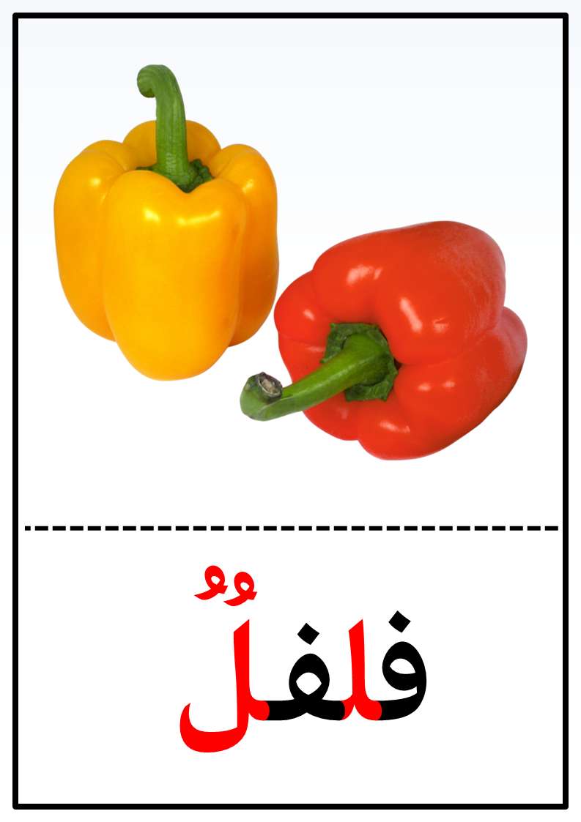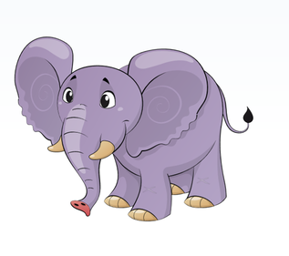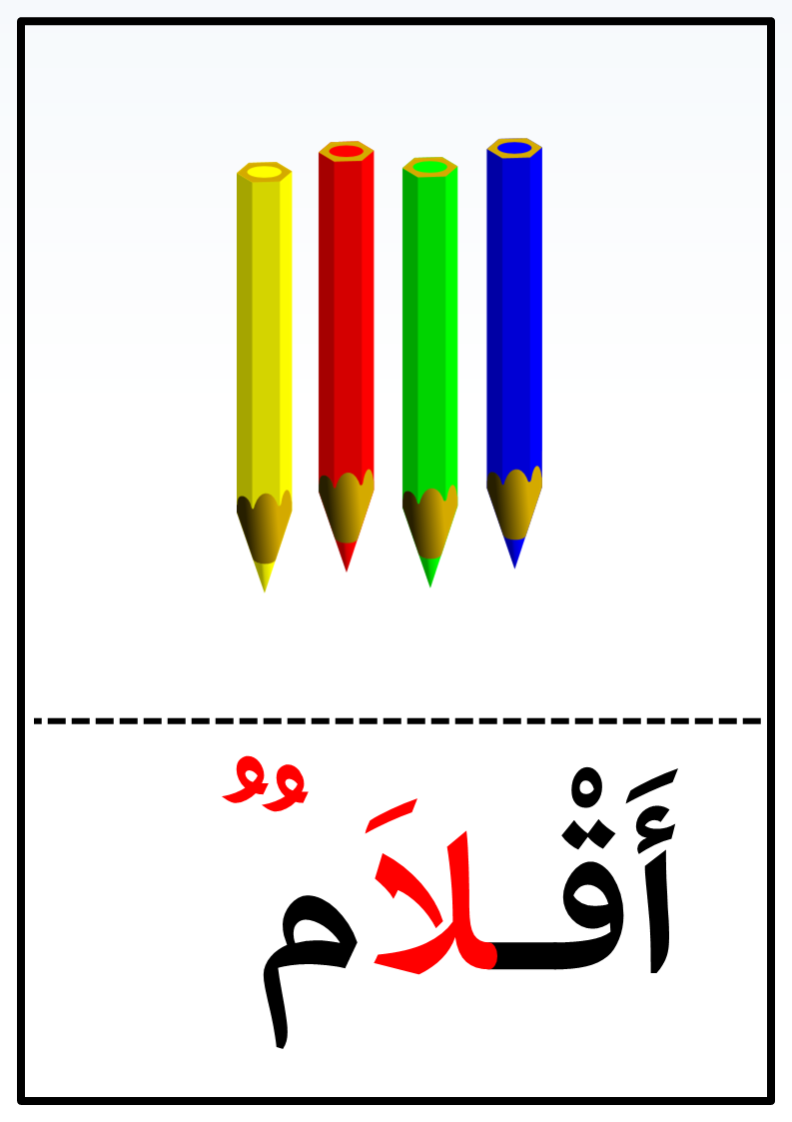  فـ.....ـفـ ...... فيـ ...... أقـ.....م  أقرأ ثمّ أصنّف في الجدول الكلمات الآتية :  ذراع - منزل - بخار - ليمون - فلفل - كرسي –قلب – بذور. | مرحلة بناء التعلمات
  حرف اللام | حرف الراء
  .................... / .........................  .................... / ......................... | .................... / .........................  .................... / .........................
يكتب مايسمع ثم يكتشف خطأه ويصححه | إملاء : على كراس القسم أستمع جيدا ثم أكتبُ :  يلعب بلال لعبة الحبل كل .  ينجز النشاط فرديا و يصحح جماعيا ، ثم يصحّح التلاميذ الأخطاء على كراساتهم. | الاستثمار

المقطع التعليمي 03 : الحي و القرية الأسبوع : 3 السنة الثانية
الميدان : فهم المكتوب النشاط :قراءة و إتقان
الموضوع : في المحلات الكبرى
مؤشرات الكفاءة : يقرأ النص قراءة سليمة مراعيا مخارج الحروف وعلامات الوقف ويفهم ألفاظه وأفكاره

التقويم | الوضعيات التعلمية والنشاط المقترح | المراحل
يجيب عن الأسئلة | العودة إلى النص المقروء :  إلى أین أخذت الأم سھاما و ودادا ؟  كیف وجدوا المكان ؟  اذكر السلع التي وجدوھا . | مرحلة الانطلاق
ينصت  يقرأ  يشرح المفردات  و يوظفها  يجيب عن الأسئلة  يستخرج  القيم | طلب من المتعلمين فتح الكتاب الصفحة 65  مطالبة المتعلمين بمشاهدة الصورة  ( أو تعليق المشهد إن توفّر ) .  *ماذا تشاهدون في الصورة ؟  * كيف يسمى هذا المكان ؟  * ماذا يفعل الناس في هذا المكان ؟  * اذكر المحلات الموجودة فيه .  أستمع إلى النّص:  يقرأ المعلم النص قراءة نموذجية مستعملا الإيحاء مع مراعاة علامات الوقف والنطق السليم لمخارج الحروف  ◄ يطالب التلاميذ بالتداول على القراءة فقرة / فقرة (البدء بالمتمكنين حتى لا ندفع بالمتأخرين لارتكاب الأخطاء)  شرح معاني المفردات :  شرح معاني المفردات الجديدة و توظيفها في جمل.  اصطحبت : رافقت / معلباتٌ : أغذية محفوظة في علب / ركنٌ : مكان خاص / طافت : تدور و تجوب المكان  أفــهـــم النّـــــــص :  1) أين ذهبت سهام ؟ من اصطحبت معها ؟  2) أين أخذتهما الأم ؟ متى ؟  3) كيف كان المكان ؟ ماذا يوجد في مدخله ؟ ماذا يباع فيه ؟  5) ما هي الأركان الموجودة في المحل ؟ أين أرادت وداد الذهاب ؟  ◘ ماذا اشترت وداد من المحل ؟  استخراج القيم :  يقوم أحد المتعلمين بقراءة النص كاملا لاستخراج القيم الواردة فيه و تدوينها .  ○ احترام أصحاب المحلات ○البقاء بقرب الأشخاص الكبار | مرحلة بناء التعلمات
ينجز  فرديا ويصحح جماعيا | النشاط 02 على دفتر الأنشطة الصفحة 35 أفهم و أجيب : 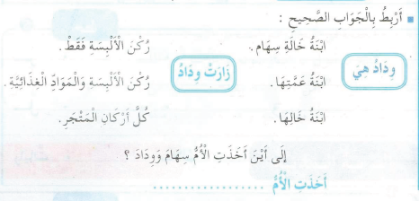 | الاستثمار
المقطع التعليمي 03 : الحي و القرية الأسبوع : 3 السنة الثانية
الميدان : فهم المكتوب النشاط : محفوظات
الموضوع : الطبيعة في بلادي
مؤشرات الكفاءة : يقرأ المحفوظة ويحفظها و يفهم معناها الإجمالي ويدرك القيم التي تتضمنها

التقويم | الوضعيات التعلمية والنشاط المقترح | المراحل
يتذكر  و يجيب | ما هي الأشياء التي نجدها في المدينة .  ما هي الأشياء التي نجدها في الريف . | مرحلة الانطلاق
يعبّر و يجيب عن الأسئلة  ينصت  ويتمعن  إلى المقطوعة  كاملة  يقرأ  المقطع الأول | يدعى التلاميذ إلى فتح الكتاب المدرسي على الصفحة 67 و مشاهدة الصورة المصاحبة للمقطوعة.  ◘ يسأل المعلم :  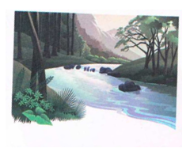  ◄ ماذا تشاهدون في الصورة ؟  ◄ كيف هي الطبيعة ؟ ما لون الأشجار ؟  ◄ كيف يكون الهواء في هذه المناطق ؟  ◄ لو كنت ترغب الذهاب في نزهة ،ما هو المكان تقصده ؟  تدوين المقطوعة بخط جميل وتقرأ من طرف المعلم قراءة واضحة مرفوقة بالإيماءات لتقريب وتوضيح المعنى .  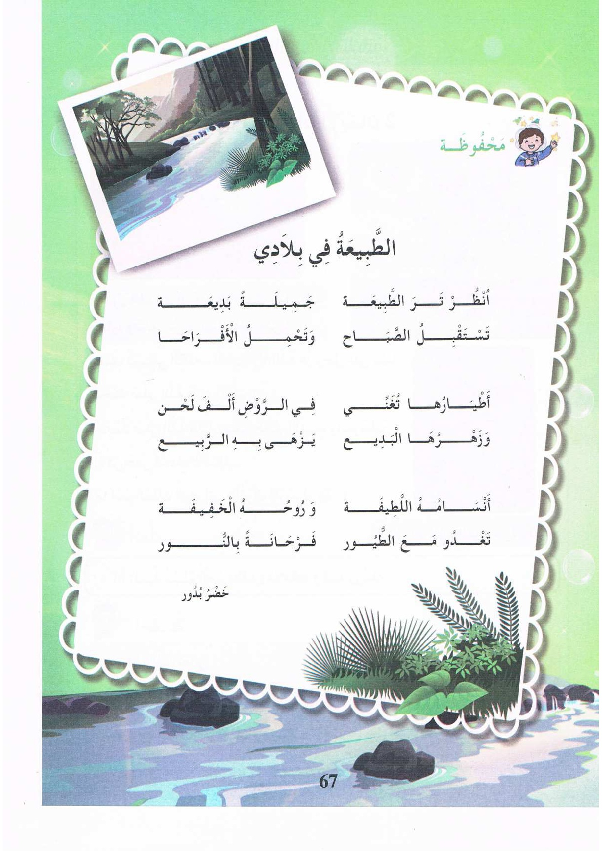  يردّد التلاميذ المحفوظة مع المعلم ، بالتكرار و المحو التدريجي يتم تحفيظ المقطع الأوّل دون لحن. | مرحلة بناء التعلمات
يحفظ  ويستظهر | يقرأ و يلحّن المتعلم المقطع الثالث من المقطوعة .  يستظهر مع اللّحن المقطع الثالث بآداء حسن . | الاستثمار
المقطع التعليمي 03 : الحي و القرية الأسبوع : 3 السنة الثانية
النشاط : ادماج
الموضوع : في المحلات الكبرى
مؤشرات الكفاءة : يسترجع معلومات سابقة ويوظفها وينجز الأنشطة فرديا على أوراق

التقويم | الوضعيات التعلمية والنشاط المقترح | المراحل
يسترجع المعلومات | على الألواح : يملي المعلم الكلمات ← روضةٌ – أرض – بلبلٌ - بلال  يقرأ المتعلم الحروف المدروسة ( ر- ل) على سبورة الحروف. | مرحلة الانطلاق
يكتشف الأنشطة وينصت إلى شرح المعلم.  ينجز النشاط الأول.  يراقب عمله ويصحح إن أخطأ  النشاط الثاني  النشاط الثالث | توظيف الصيغ المدروسة :  يقوم المعلم بعرض البطاقات أو كتابة الجمل على السبورة :  .،...... قبل أن أنجز واجباتي  نزور بيت الجدّة ...........  ....... أخرج مع عائلتي للتنزه  .... معي نقود لشراء اللعبة  يقرأ المعلم ثم المتعلم البطاقات ،و يعبّر عنها المتعلم باستعمال الصيغيتين : بعد الظهر / لا،ليس .  الظواهر الصرفية و النّحوية : أكمل الجمل بما يناسب :  1/ أنتما تطلبان العلم ← أنتم ..................................... .  2/ أنتما تحافظان على الصّلاة ← أنتنّ ...................................... .  3/ أنتم تمارسون الرّياضة ← أنتما ........................................ .  4/ أنتنّ تلعبنَ بالثّلجِ ← أنتم ....................................... .  أحسّن قراءتي : الصفحة 66 : يقرأ المعلم الفقرة قراءة سليمة مراعيا التنوين .  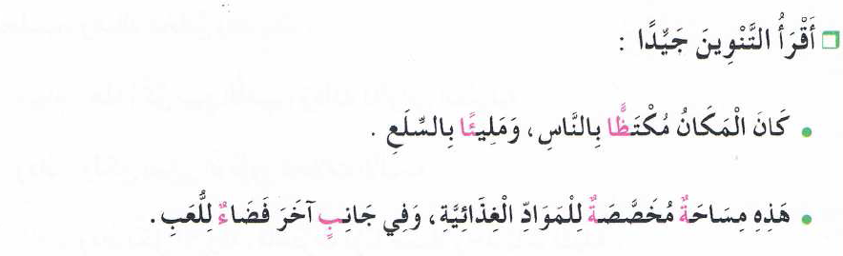  يقرأ المتعلمين الفقرة بتأن مع احترام علامات الوقف و التنوين .  اختيار تلميذ ، صاحب أحسن قراءة و تكريمه إن أمكن ، يلقّبٌ بـ قارئ الأسبوع . | مرحلة بناء التعلمات
مراقبة أداء المتعلم، يثني على المجتهدين لخلق جو من التنافس | مسابقة الحروف :  كل تلميذ يكتب أكبر عدد من الكلمات تحتوي على حرف الراء يفوز بالمسابقة.  كل تلميذ يكتب أكبر عدد من الكلمات تحتوي على حرف اللام يفوز بالمسابقة.  ☻ تكريم التلاميذ الفائزين ☻  (أو العمل بالأفواج إن أمكن) | الاستثمار

المقطع التعليمي 03 : الحي و القرية الأسبوع : 3 السنة الثانية
الميدان : القرأن الكريم مبادئ اولية في العقيدة الاسلامية و العبادات النشاط : تربية الإسلامية
الموضوع : من أركان الإيمان 2
مؤشرات الكفاءة : یسمي بشكل سلیم الأركان الأربعة الأولى من أركان الإیمان . .

التقويم | الوضعيات التعلمية والنشاط المقترح | المراحل
يجيب عن الأسئلة. | یسأل الأستاذ :  ھل انت تلمیذ مسلم ؟  ھل تؤمن بالله؟  إن كنت تؤمن بالله ، فما الذي تفعله حتى تؤكد ذلك ؟ | مرحلة الانطلاق
يلاحظ يستمع ويجيب عن الأسئلة | 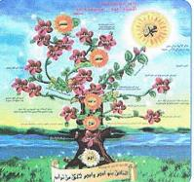  ملاحظة الصورة الأولى .  - یسأل الأستاذ :  من ھو محمد صلى الله علیھ و سلم ؟  ھل تعرف أنبیاء آخرین ؟ اذكرھم .  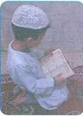  یقوم الأستاذ بتسجیل إجابات التلامیذ الحسنة .  ملاحظة الصورة الثانیة ، و قراءة ما كتب أسفلھا .  كیف نسمي الكتاب الذي أنزلھ الله على نبینا ؟  كیف نتلوه ؟  یقوم الأستاذ بتسجیل إجابات التلامیذ الحسنة .  ملاحظة الصورة الثالثة وقراءة ما كتب أسفلھا .  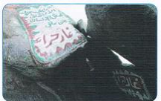  ما اسم الملك الذي أتى بالقرآن للرسول صلى الله  علیھ و سلم ؟  یقوم الأستاذ بتسجیل إجابات التلامیذ الحسنة .  یتم التوصل إلى:  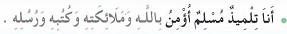 | مرحلة بناء التعلمات
مراقبة الإنجاز وتقويمه | عرض الملخص المتوصل إلیه ، مع حذف المعلومات و المعارف المستھدفة من  الحصة و مطالبة المتعلمین بملء فراغات الملخص .  إنجاز الجزء الأول من النشاط 1 ص 37  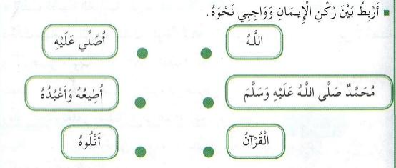 | الاستثمار

المقطع التعليمي 03 : الحي و القرية الأسبوع :3 السنة الثانية
الميدان : الحياة الإجتماعية النشاط : تربية المدنية
الموضوع : الحديقة العامة
مؤشرات الكفاءة : یربط بین النظافة وعناصر البیئة ، ویذكر نصائحا

التقويم | الوضعيات التعلمية والنشاط المقترح | المراحل
يلاحظ /يستمع ويجيب عن السؤ | 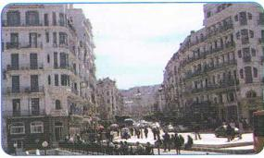  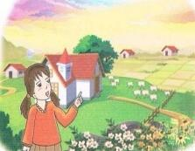  ملاحظة الصورتین .  ماذا یمثل كل مشھد؟  ما الذي یوجد في الریف ؟  و ھل نجد ذلك أیضا في المدینة؟  إلى أین یذھب الناس في المدینة ،  إذا أرادوا أن یستریحوا ؟ | مرحلة الانطلاق
يستمع إلى قراءة المعلم.  يلاحظ الصورة ويجيب عن الأسئلة. | 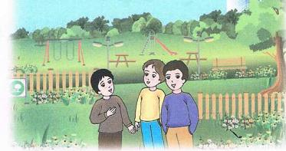  ملاحظة الصورة الأولى ، و التعبیر عنھا.  ما الذي نغعلھ أیضا في الحدیقة العامة ؟  ماذا یوجد فیھا؟  تسجیل الإجابات المستحسنة على السبورة  لتناقش و تقرأ.  ملاحظة الصورة الثانیة ، و التعبیر عنھا.  ماذا یفعل ھذان الطفلان ؟  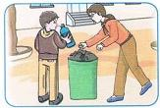  لماذا ؟  تسجیل الإجابات المستحسنة على السبورة  لتناقش و تقرأ.  ملاحظة الصورة الثالثة .  ماذا یحمل ھذا الطفل في یده ؟  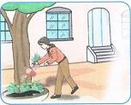  ما الذي سیفعلھ بھ ؟  ھل ھناك أعمال أخرى نقوم بھا للمحافظة  على الحدیقة العامة ؟.  اذكرھا.  تسجیل الإجابات المستحسنة على السبورة لتناقش و تقرأ.  التوصل إلى:  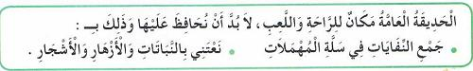  یقرأ من قبل المتعلمین. | مرحلة بناء التعلمات
ينجز | إنجاز التمرین في دفتر الأنشطة  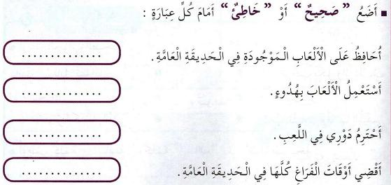 | الاستثمار

